İstanbul Yakınlarında Yazlık Nereden Satın Alınır?
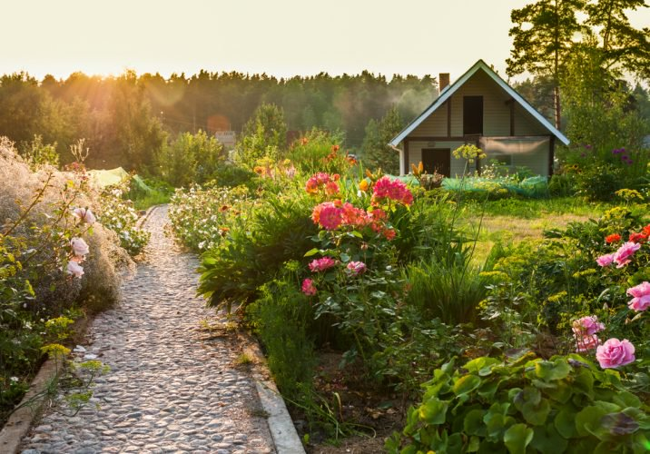
Yaz aylarında güneşin ve denizin keyfini çıkarmak için tercih edilen yazlıklar, yaz tatilini ailece geçirmek isteyenlere büyük kolaylık sağlar. Özellikle İstanbul gibi büyük şehirlerde yaşayanlar, sıcak sezonlarda şehirden biraz uzaklaşmak ve dinlenmek ister. Her sene ailece uzun süreli tatile çıkmak yerine şehre yakın bir yerde yazlık satın almak ekonomik bir seçenek olduğu kadar iyi de bir yatırım imkanıdır.

Silivri ile il sınırları içerisinde tatil imkanı
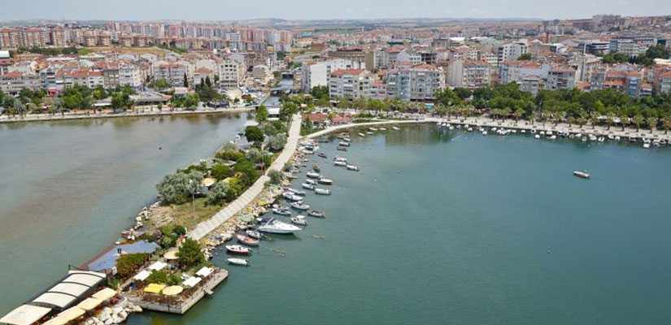
Silivri, İstanbul il sınırından çıkmadan denizin ve kumsalın keyfini sürmek isteyenlerin ilk tercihidir. Yazlık alırken en çok önem verilen özelliklerden biri de çabuk ve rahat ulaşım sağlanmasıdır. Şehir merkezine yakınlığının yanında kolay ve sık toplu ulaşım imkanı da bulunan Silivri, sıcak günleri sahilde geçirmek isteyenler için uygun bir alternatiftir.
Şehir merkezine göre trafiği çok daha hafif olduğundan yaz aylarında yazlığınıza taşınarak işinize buradan rahat bir şekilde gidiş dönüş yapabilirsiniz. Ulaşım avantajı sayesinde yazlığınızda sadece kısıtlı sürelerde yaşamak yerine uzun aylar boyunca keyifini doya doya çıkarabilirsiniz. Katlı yazlıklar kadar müstakil seçeneklerin de olduğu Silivri’de en iyi alternatiflere Milliyet Emlak üzerinden kolaylıkla ulaşabilirsiniz.

Tekirdağ’ın incisi Marmara Ereğlisi
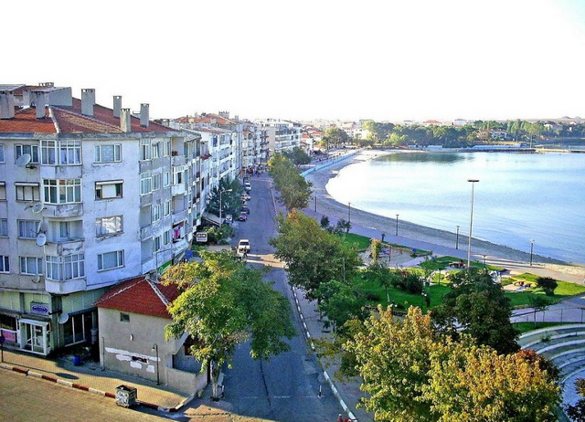
Gelişimini tamamlamış sayfiye yerlerine göre daha sakin ve ekonomik fırsatlar sunana Marmara Ereğlisi, İstanbul’a yaklaşık bir saatlik mesafededir. Huzurlu bir aile atmosferine sahip bu şirin Tekirdağ ilçesi temiz denizi kadar çevresindeki yeşil alanlar ile de şehre yakın fakat doğayla iç içe bir bölgede yazlık isteyenlerin tercihi oluyor.
Marmara Ereğlisi’nde, apartman dairesi, müstakil ve site şeklinde yerleşim olanakları sunan ekonomik aile yazlık seçenekleri mevcut. Yaz aylarında oldukça kalabalıklaşan nüfusu ile canlı ve eğlenceli olan Marmara Ereğlisi, emlak fiyatlarının hızlı bir şekilde yükselmeye başladığı tatil beldelerindendir.

Yatırım olarak yazlık satın almak isteyenlerin tercihi Karasu
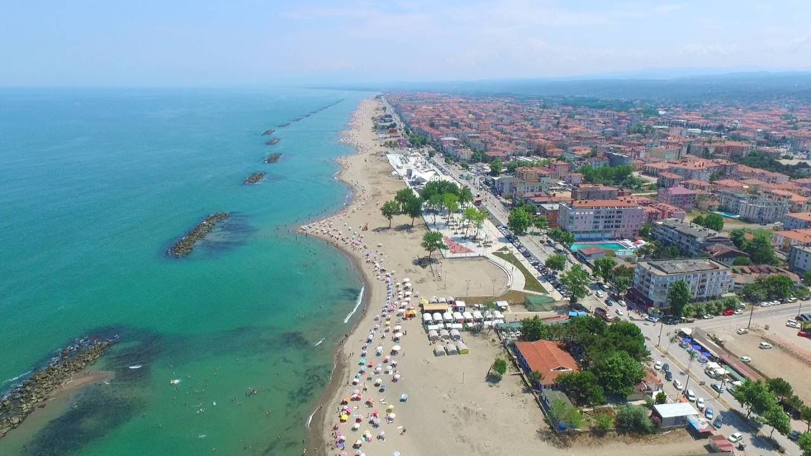
Sakarya’nın Karadeniz’e kıyı olan ilçesi Karasu son dönemde tatilcilerin sıklıkla tercih ettiği yazlık yerlerinden biri. Deniz kıyısında 20 km’lik bir sahile sahip olan ilçe aynı zamanda dünyanın en büyük ikinci Langoz ormanlarına sahiptir. Giderek büyüyen ve gelişen Karasu İstanbul’dan gelerek yazlık satın almak isteyenler için ekonomik alternatifler sunar.
Özellikle son dönemde başlayan yapılaşma ile uygun fiyatlara, yeni, geniş ve kullanışlı daireler bulmak mümkündür. Denizi Karadeniz’in karakteristik dalgalı yapısını taşır. Keyifli bir yüzme alternatifi sağlamak adına yeni yapılan siteler havuzlu olarak inşa edilmektedir.
İstanbul’a yakın diğer yerlere göre daha uygun fiyatlara satın alabileceğiniz yeni yapılara sahip Karasu evlerine
Milliyet Emlak üzerinden göz atarak hem yatırım hem de tatil imkanı sağlayan ideal evinize hemen kavuşabilirsiniz.

